20 урок. Литерные величины.
Команды обработки литерных(текстовых) величин:
- а:=длин(б)- результатом является число символов в текстовой переменной.
- Вырезка а[3:5], например: дает вырезку, с 3 символа по пятый.
- Взятие символа а[3]- выводит 3 символ
- Перевод числа в текст: б := цел_в_лит(а), б := вещ_в_лит(а)
- Перевод текста в число б := лит_в_вещ(а), б := лит_в_цел(а)
Помните, сама литерная величина является массивом.
- Ввели слово, определить его длину и вывести 3 символ, а так же вывести вырезку с 2 символа по 5 символ.

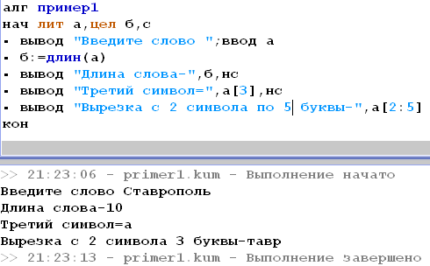

- Дано слово. Проверить верно ли, что 1 и последний символы одинаковы.

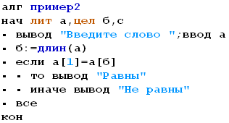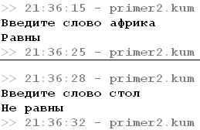

- Ввели слово. Вывести на экран словосочетание, полученное слиянием 1 и 3 символов.
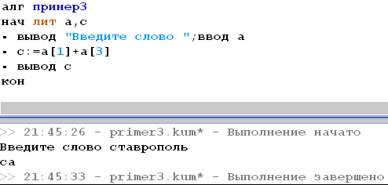

- Дано слово. Получить его часть, состоящую из 2,3 и 4 элементов.
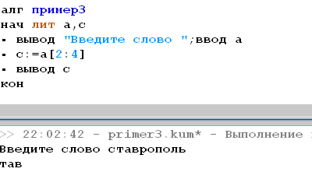
- Из слова «вирус» путем замены букв получите слово «фокус».

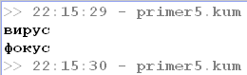
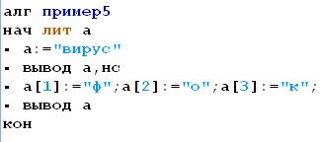

- Дано слово из четного числа букв, поменять местами его половины.
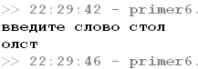
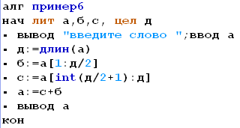

Для самостоятельной работы.
- 
 